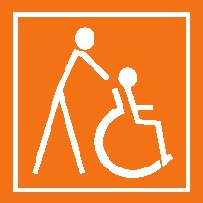
Šmeralova 1090/8, 771 11 Olomouc | GPS N 49°35.59152′, E 17°16.01285′
tel: +420 585 638 356 | https://skm.upol.cz/

Kolej Bedřicha Václavka
 | 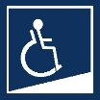 | 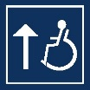 | 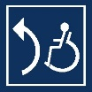 |  |  |  | 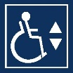

VSTUP A INTERIÉR
U objektu je vyhrazeno parkování. Přístup ke vstupu má povrch bez obtíží (nový asfalt, obrubník bez nájezdu). Bezbariérový přístup do budovy kolejí je možný hlavním vchodem za využití pevné, jednoramenné rampy (sklon 3%, šířka 134 cm, délka 644 cm). Povrch rampy je bez obtíží (vybetonován), plochy pod i nad rampou jsou dostatečně velké. Přístupnost ke vstupu je možná i přes schody (počet 3, výška 13 cm, hloubka 31 cm), které nejsou kontrastně značeny. U hlavního vstupu se nachází zvonek (výška 129 cm, odsazení od rohu 66 cm) s mluvítkem (výška 149 cm). Hlavní vstup je tvořen dvěma dvoukřídlými, mechanickými dveřmi (průjezdová šířka 90 cm, šířka vedlejšího křídla 92 cm) otevíratelnými ven, výška prahu 1 cm. Zádveří (šířka 551 cm, hloubka 301 cm) je dostatečné. Dveře ze zádveří jsou tvořeny dvěma dvoukřídlými, mechanickými dveřmi (průjezdová šířka 90 cm, šířka vedlejšího křídla 91 cm), výška prahu 1 cm. Prosklené plochy nejsou značeny, ale značení schodů ano – vždy je označen první a poslední schod. V interiéru je výškový rozdíl (+ 9 schodů), je pouze částečně přístupný. Po levé straně je příjezdová chodba k bezbariérovým pokojům, je zde místěna plošina. Po pravé straně se nelze do interiérů dostat, vedou zde pouze schody. Počet schodů je +9 (výška 17 cm, hloubka 31 cm). Navigační systém pro osoby se zrakovým postižením chybí. K pokojům se lze dostat pomocí šikmé plošiny (šířka 78 cm, hloubka 75 cm, nosnost je na štítku nečitelná), která je uzamčená a přístup je zajištěn obsluhou. Minimální parametry tedy nesplňuje, min. nosnost 150 kg splňuje. Nástup na plošinu horní i dolní je čelní a dostatečný. Vstup na plošinu je opatřen zábranou, šířka vstupu je 78 cm. Chybí zde zvonek. Umístění ovladačů je ve výšce 102 cm, plošina se ovládá ovladačem do ruky. Převýšení překonávané plošinou je +9 schodů a 1 podlaží.

Do dalších pater vede volně přístupný osobní výtah (šířka nástupní plochy 104 cm, hloubka dostatečná) s dojezdem na hlavních podestách. Dveře jsou šachetní (vně, otevírající se ven) i klecové (vnitřní, otevírající se dovnitř), průjezdová šířka 100 cm. Maximální výška horního ovládacího tlačítka je 131 cm. Neprůchozí klec šířky 103 cm a hloubky 109 cm disponuje madlem na čelní stěně, se zrcadlem (výška spodní hrany 104 cm) bez sedátka. Ovladače jsou v dosahu, vystouplé a značeny Braille písmem. Vzdálenost ovladače od nejbližšího rohu 18 cm, výška horního tlačítka je 118 cm. Chybí akustické hlášení.

Vstup k bezbariérovým buňkám je vpravo od plošiny. Při vjezdu do předsíně (šířka 411 cm, hloubka 346 cm) jednokřídlými dveřmi (šířka 90 cm) otevírajícími se ven s madlem vně. Vypínač na světlo
(106 cm) i zásuvky (výška 42 cm). Výška botníku, umístěn na pravé straně (99 cm), který je bariérou (šířka botníku 38 cm), neboť je zde umístěn telefon (výška 144 cm). Mezi buňkou vlevo a prostřední je umístěna lednice výšky 141 cm. Při vstupu se vlevo nachází kuchyňská linka (výška 73 cm) s dostatečným podjezdem, pákovou baterií (výška 127 cm) a policí (výška od podlahy 173 cm).

Vstup do buňky č. 1 je tvořen jednokřídlými dveřmi (šířka 89 cm) s madlem umístěným vně
a otevíráním dovnitř. Místnost má hloubku 309 cm a šířku 366 cm. Vypínač je ve výšce 104 cm, zásuvka 66 cm. Při vstupu je umístěna vpravo skříň (výška 172 cm, s nástavcem 215 cm) a vlevo postel (výška 47 cm). U protilehlé stěny se nachází ještě jedna postel (výška 47 cm), nad oběma postelemi police (od podlahy 172 cm). Vzdálenost postelí je 121 cm. Stůl se nachází vlevo pod oknem (výška 78 cm, podjezd 64 cm). Podsedák židle (výška 50 cm).

Buňka č. 2 je tvořena jednokřídlými dveřmi (šířka 90 cm) s madlem umístěným vně a otevíráním dovnitř. Místnost má hloubku 343 cm a šířku 286 cm. Vypínač je ve výšce 109 cm, zásuvka 66 cm. Skříň je umístěna vlevo (výška 177 cm). Po pravé i levé straně se nachází postele (výška 46 cm) se vzdáleností 102 cm a policemi (výška 158 cm). Stůl a židle zde nejsou.

Buňka č. 3 je tvořena jednokřídlými dveřmi (šířka 90 cm) s madlem umístěným vně a otevíráním dovnitř. Průjezd pokoje má šířku 109 cm a je zde bariérou vlevo postavená skříň (výška 178 cm). Místnost má hloubku 408 cm, šířku 301 cm. Vypínač je ve výšce 108 cm, zásuvka 78 cm. Jedna postel je pevná (výška 45 cm), jedna pojízdná (výška 73 cm), s policemi (výška 157 cm), vzdálenost mezi postelemi je 109 cm. Pod oknem je umístěn stůl (výška 79 cm, podjezd 69 cm), s židlemi (výška 50 cm).

HYGIENICKÉ ZÁZEMÍ
Od vstupu vpravo se nachází společná koupelna pro všechny 3 buňky. Jedná se o volně přístupnou místnost s posuvnými dveřmi (šířka 86 cm), vnitřním madlem. Vypínač se nachází vlevo
(výška 110 cm). Kabina má rozměry 174 cm, hloubku 241 cm. Po levé straně se nachází poličky na mýdla (výška 121 cm), police (výška 154 cm), věšáky na ručníky (výška 150 cm). Světlo uvnitř
(výška 106 cm), umyvadlo (výška 80 cm) s podjezdem (výška 62 cm) a pákovou baterií (výška 111 cm). Nad ním se nachází sklopné zrcadlo (výška 120 cm). Po pravé straně se nachází sprcha (výška pákové baterie 103 cm, výška sprchy 109 cm). Z pohledu stojícího proti sprchovému koutu se vlevo nachází madlo pevné svislé (výška 153 cm).
Při vstupu do předsíně se toaleta nachází vlevo s posuvnými dveřmi (šířka 84 cm), s vnějším madlem, vypínač je po pravé straně (výška 108 cm) před dveřmi. Místnost je hluboká 156 cm a široká 162 cm. Prostor pro vozík vedle WC mísy je volný, výška sedátka je 50 cm, vzdálenost od levého boku mísy k levé stěně je 86 cm, vzdálenost od pravého boku k pravé stěně je 23 cm. Toaletní papír není na co umístit. Splachování mechanické umístěno vzadu (výška 91 cm). Madlo vlevo je pevné svislé (délka 33 cm, výška 98 cm), madlo vpravo pevné svislé (délka 42 cm, výška 129 cm). Výška umístění umyvadla 79 cm, podjezd dostatečný (výška 67 cm). Umyvadlo má pákovou baterii (výška 97 cm), madlo i signalizační tlačítko chybí.

FOTOGALERIE
Obrázek 1. Přístup k hlavnímu vchodu
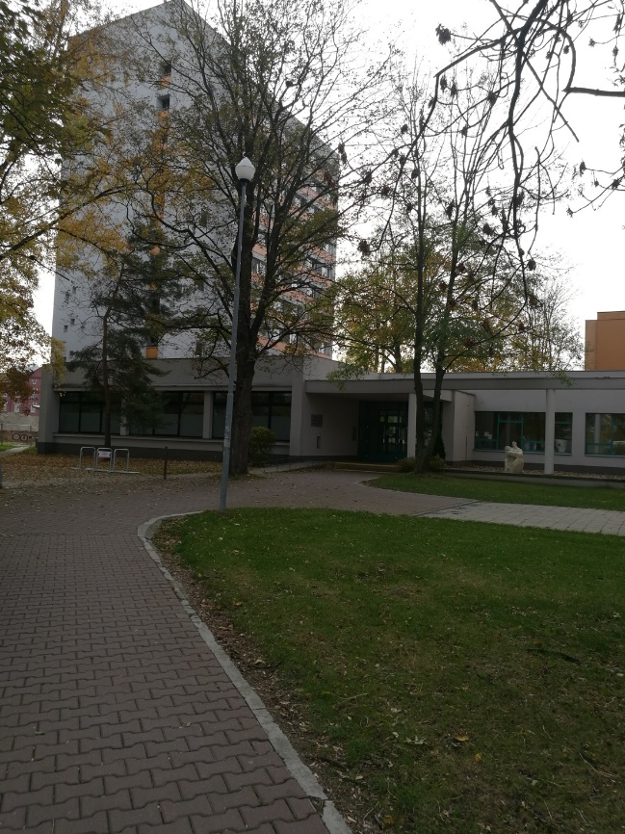

Obrázek 2. Hlavní vstup do budovy
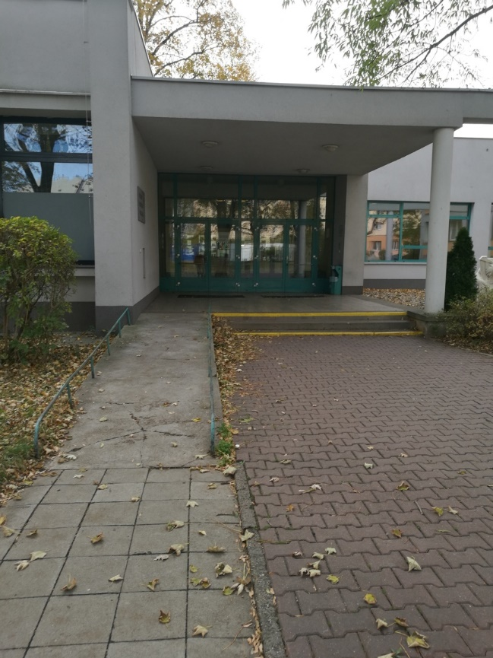
Obrázek 3. Pohled na dveře
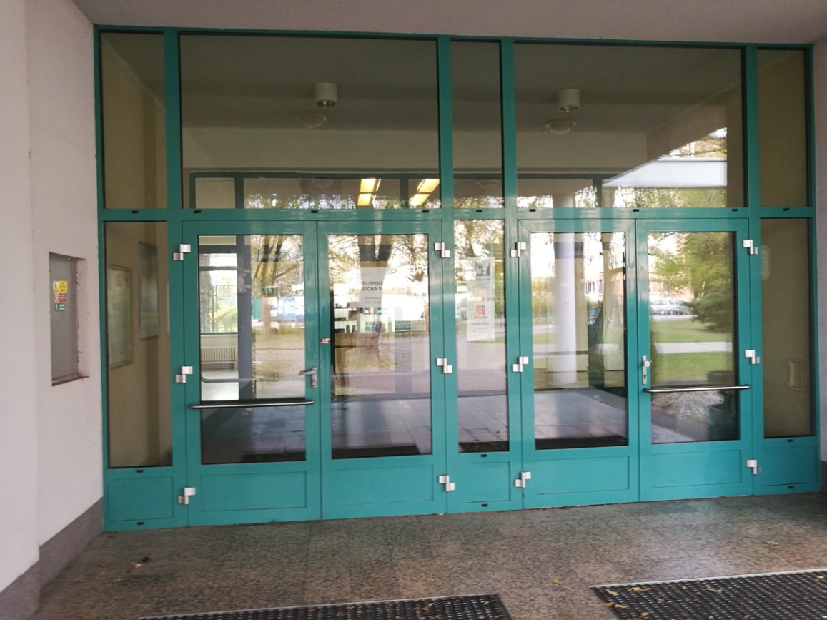

Obrázek 4. Vrátnice
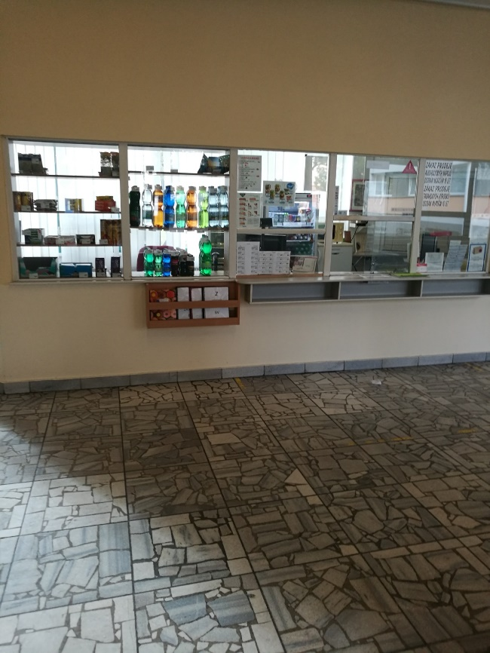

Obrázek 5. Prostor u vrátnice
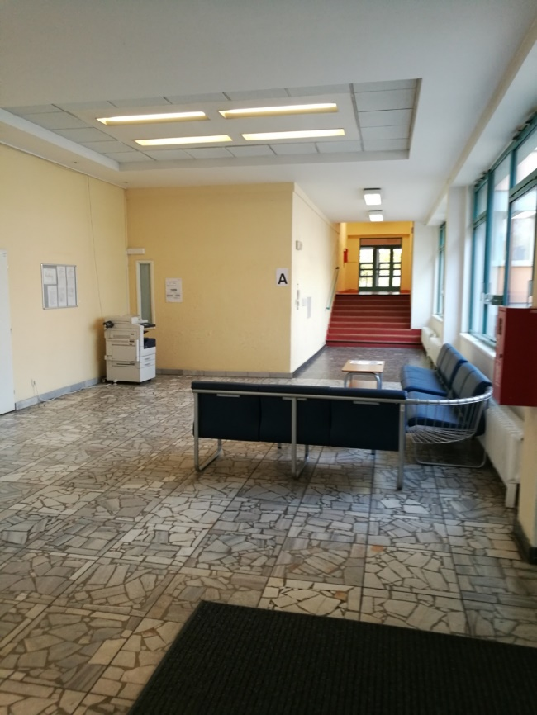

Obrázek 6. Plošina
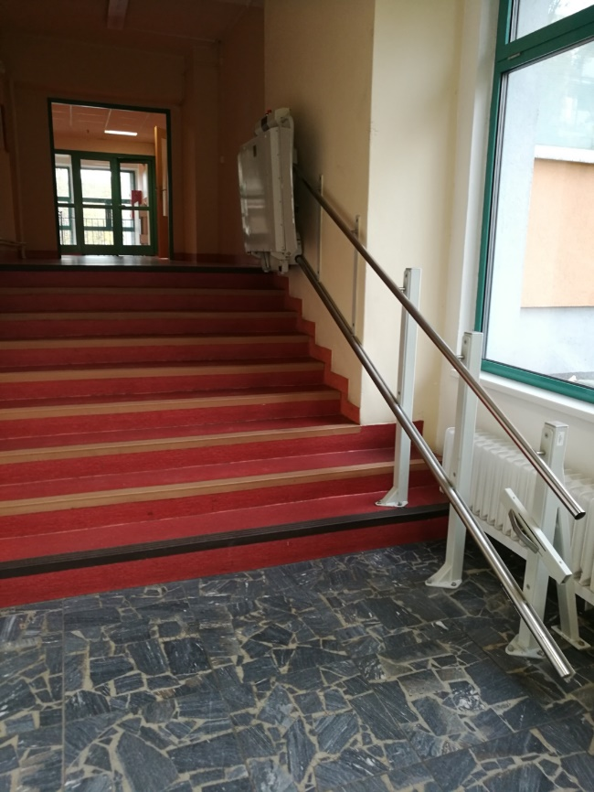

Obrázek 7. Kuchyň
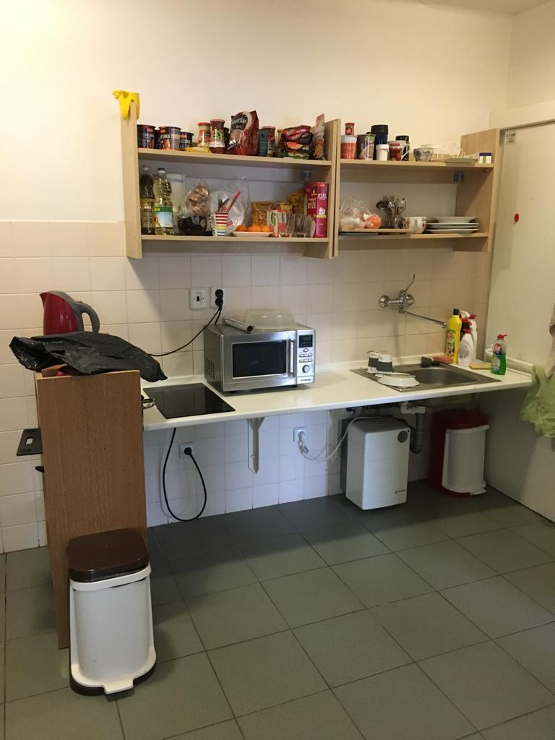

Obrázek 8. Předsíň s kuchyní
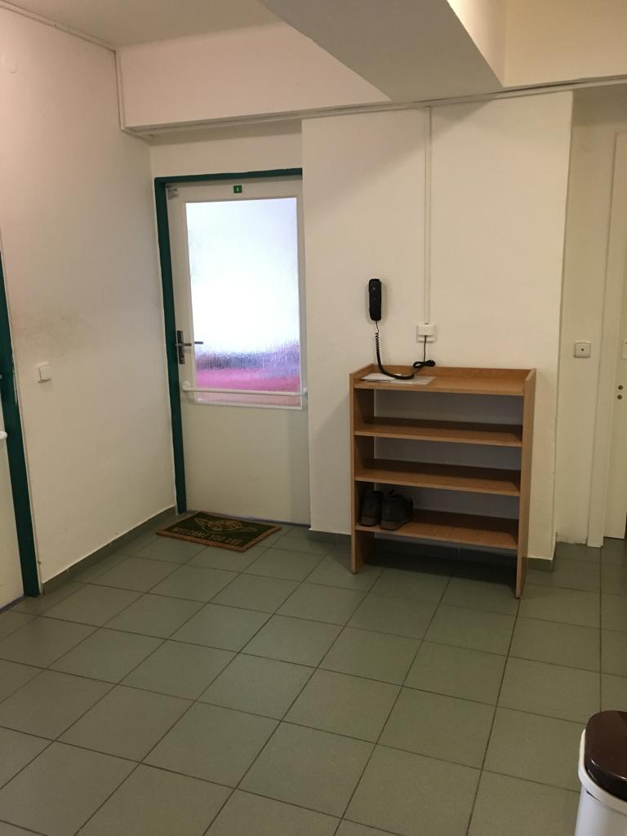

Obrázek 9. Pohled do předsíně – na lednici
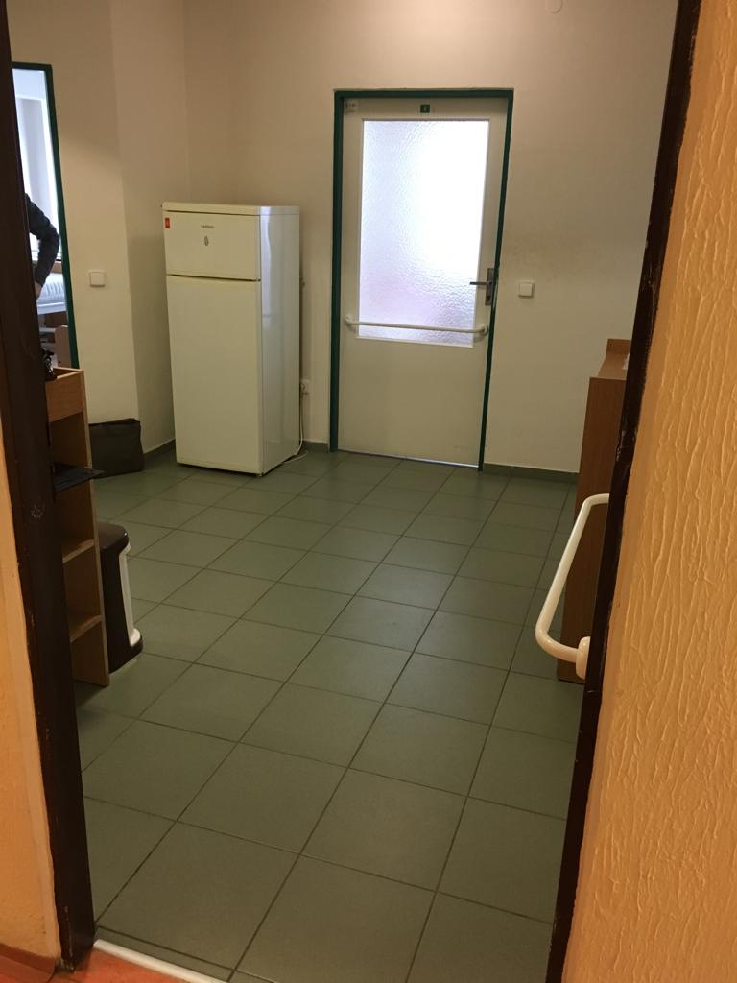

Obrázek 10. Koupelna – pohled na sprchový kout
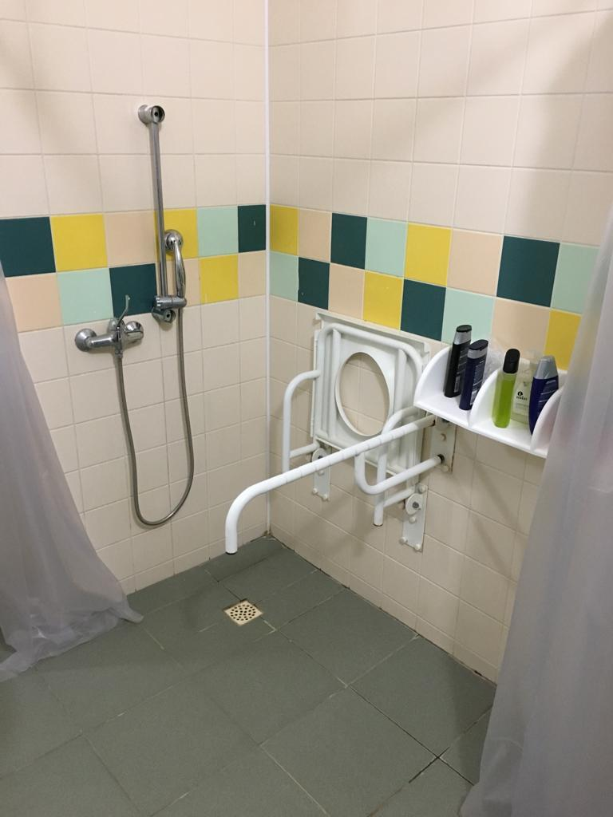

Obrázek 11. Koupelna – pohled na toaletu
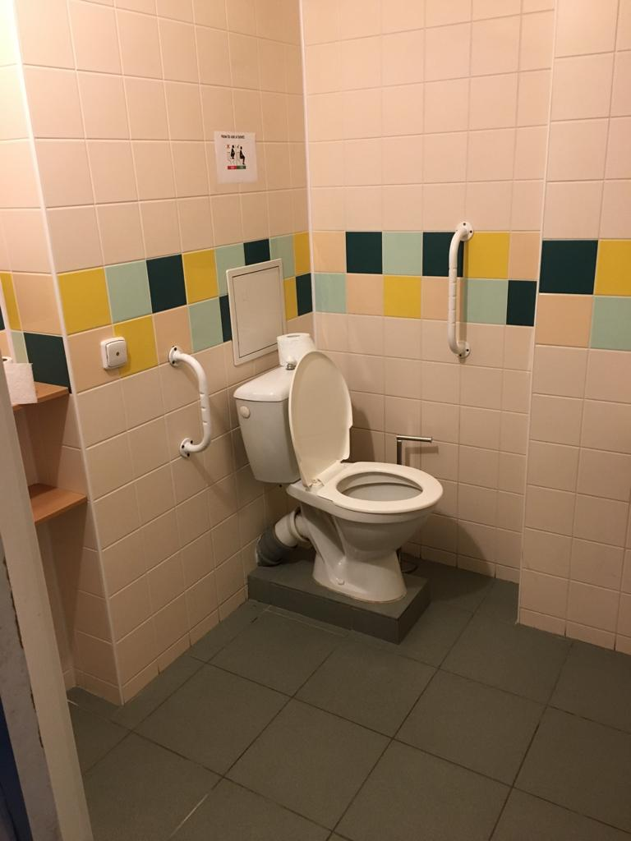

Obrázek 12. Koupelna – pohled na umyvadlo
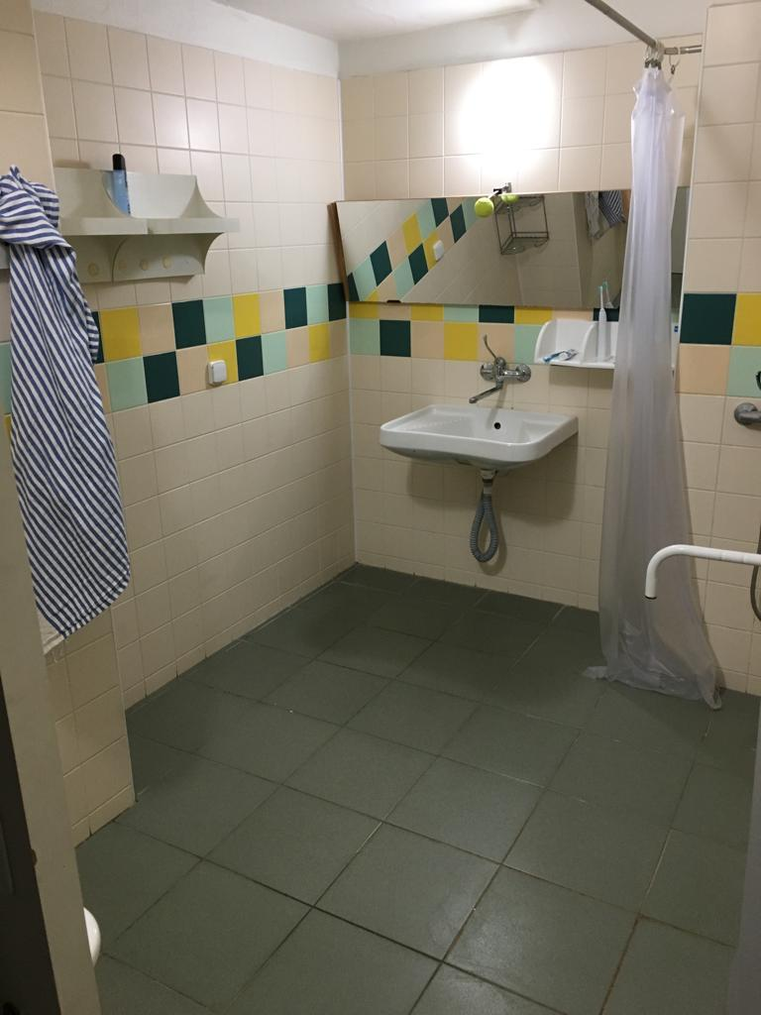

Obrázek 13. Pokoj
